**Unterrichtseinheit im Fach Ethik – „Schein oder Sein? – Die Macht der KI-Bilder“**

Kontakt: Felicia Schwedler – fs40komo@studserv.uni-leipzig.de

**Thema:** Kritischer Umgang mit KI-generierten Bildern

**Abstrakt**: In der Unterrichtseinheit „Schein oder Sein? Die Macht der KI-Bilder“ im Fach Ethik für die 9. Klasse lernen die Schülerinnen und Schüler KI-generierte Bilder zu erkennen und deren Auswirkung auf die Gesellschaft und das Individuum kritisch zu hinterfragen. Sie arbeiten in Gruppen an der Erstellung und Analyse eigener KI-generierter Bilder und entwickeln Argumente zur Frage, ob eine Kennzeichnung solcher Bilder verpflichtend sein sollte. Die Einheit fördert den kritischen Umgang mit Medien sowie die ethische Urteilsbildung.

**Klassenstufe:** 9

**Fach:** Ethik

**Dauer:** 90 Minuten

**Ziel der Unterrichtseinheit:**

1. Die Schülerinnen und Schüler können Merkmale von KI-generierten Bildern benennen und beschreiben, wie diese die Realität verzerren können.
2. Die Schülerinnen und Schüler sind in der Lage, die ethischen und gesellschaftlichen Auswirkungen von KI-generieren Bildern zu hinterfragen und entwickeln eigene Positionen zur Kennzeichnungspflicht solcher Bilder.
3. Die Schülerinnen und Schüler entwickeln durch die Erstellung und Analyse von KI-Bildern ein besseres Verständnis für den manipulativen Einsatz von Bildmedien.
4. Die Schülerinnen und Schüler arbeiten effektiv in Gruppen zusammen, tauschen ihre Ergebnisse aus und präsentieren diese vor der Klasse. Während der Erarbeitungsphase halten sie respektvoll die Kommunikationsregeln ein.

**Lehrplanbezug:** Lernbereich 3 – Der Umgang mit Medien und die Macht der Bilder

* Themenfeld: Beurteilen der Wirkung der Medien auf das Individuum und die Gesellschaft – Formen des kritischen und unkritischen Umgangs mit Medien hinsichtlich der Funktionen Information, Bildung, Unterhaltung, Kommunikation

**Voraussetzung für die Lernenden:**

* Allgemeines Verständnis von Mediennutzung
* Grundkenntnisse zur Medienkritik
* Technische Grundkenntnisse

**Unterrichtsablauf:**

1. **Einstieg in das Thema** (10 Minuten)

* Begrüßung der Schülerinnen und Schüler
* Anzeigen eines KI-generierten Bildes an der Tafel/ dem Whiteboard

(Anmerkung: Wahl eines unrealistischen Bildes - es sollte hervorgehen, dass die Abbildung nicht der Realität entspricht bzw. künstlich erstellt wurde; Beispiel im Anhang)

* Unterrichtsgespräch: Schülerinnen und Schüler können ihre Meinung und Vorerfahrungen zu KI-generierten Bildern mitteilen

(z.B. ob die Schülerinnen und Schüler von solchen bereits Bildern getäuscht wurden oder selber KI-generierte Bilder erstellt haben, wann sie generell damit in Berührung gekommen sind)

1. **Das Erkennen von KI-generierten Bildern** (10 Minuten)

* Kurze Diskussion bezüglich des Bildes an der Tafel: Anhand welcher Merkmale lässt sich erkennen, dass es sich um ein KI-generiertes Bild handelt?

(Anmerkung: Bild eventuell vergrößern, um Details genauer zu erkennen)

* Aushändigen der Checklisten (siehe Anhang) und Vorlesen der einzelnen Punkte

1. **Gruppenarbeit: Erstellen eigener KI-generierter Bilder** (30 Minuten)

* Aufteilung der Schülerinnen und Schüler in 4 oder 6 Kleingruppen (z.B. durch Abzählen, Lose ziehen, passende Puzzleteile finden) und Tauschgruppe festlegen
* Jede Gruppe erhält einen Laptop/ ein Tablet mit Internetzugang
* Aufgabenstellung:

1. Generiert ein möglichst realistisches Bild mit Hilfe der KI für eure Mitschülerinnen und Mitschüler.

(bevorzugtes KI-Tool „OpenArt AI“, aufgrund der unkomplizierten und kostenlosen Nutzung; Beispiel im Anhang)

Hinweise zur Nutzung des KI-Tools:

1. Öffne die OpenArt-Website.

2. Gib in das Textfeld eine Beschreibung des Bildes ein, das du erstellen willst (z.B. ein Sonnenuntergang am Strand mit Palmen).

3. Klicke auf das Feld „Generate“ oder „Erstellen“.

4. Sobald das Bild fertig ist, kannst du es downloaden.

1. Prüft mit Hilfe der Checkliste, welche Merkmale eines KI-generiertes Bildes auf eures zutreffen.
2. Tauscht mit der anderen Gruppe die KI-generierten Bilder aus und prüft das neue Bild ebenfalls hinsichtlich der Merkmale mittels der Checkliste.
3. Präsentiert eure Bilder an der Tafel/ dem Whiteboard und erklärt, woran ihr erkannt habt, dass es KI-generiert ist. Reflektiert gemeinsam mit eurer Tauschgruppe, ob ihr alle Merkmale gefunden habt.

(Präsentation Variante 1: die selbstgenerierten Bilder können zur Präsentation per Mail oder AirDrop/Bluetooth an Lehrkraft gesendet und an Whiteboard geteilt werden, Präsentation Variante 2: die selbstgenerierten Bilder werden ausgedruckt und an die Tafel gehängt)

1. **Placemat:** (35 Minuten)

* Hinführung: Hinweise der Lehrkraft zur geplanten Einführung eines Gesetzes, welches Ki-Bilder zukünftig zur Kennzeichnung verpflichten soll
* Aufteilung der Schülerinnen und Schüler in 4-er Gruppen (oder bestehende Gruppen beibehalten)
* Jede Gruppe erhält ein großes Blatt Papier, dass in mehrere Bereiche geteilt ist (Placemat; siehe Anhang)
* Aufgabenstellung: *„Sollten KI-generierte Bilder gesetzlich verpflichtet werden, gekennzeichnet zu werden?“*

1. Schreibt eure Gedanken und Argumente zur Fragestellung in euren persönlichen Bereich auf die Placemat. Jeder hat dafür 10 Minuten Zeit.
2. Tauscht euch nach den 10 Minuten über eure Meinungen in der Gruppe aus und diskutiert die verschiedenen Standpunkte.
3. Schreibt die wichtigsten Erkenntnisse eurer Diskussion in den mittleren Bereich der Placemat. (z.B. Argumente die *für* oder *gegen* eine Kennzeichnung der KI-generierten Bilder sprechen)
4. Präsentiert euer Ergebnis vor der Klasse.

* Unterrichtsgespräch: Schülerinnen und Schüler sollen nach der Auswertung ihrer Placemat über neugewonnene Erkenntnisse sprechen

(z.B. was war neu für sie, was ist schwergefallen, was wurde gar nicht bedacht)

1. **Abschluss und Reflexion** (5min)

* Feedback von der Lehrkraft zur Gruppenarbeit und Kommunikation
* Zusammenfassung der wichtigsten Erkenntnisse und Klärung offener Fragen
* Blitzlicht-Methode: jeder Einzelne teilt eine Erkenntnis aus der Stunde
* Verabschiedung und Hinweis auf weiterführende Materialien

**Weiterführende Ressourcen:**

„*Generative KI und Recht: Wem gehören die Bilder und Texte.*“

* Der Artikel befasst sich mit den rechtlichen Fragen rund um generative KI, insbesondere in Bezug auf Urheberrechte, Datenschutz und Haftung:

<https://www.palmerhargreaves.de/blog/generative-kuenstliche-intelligenz-und-recht>

„*Unser Leben mit KI: Wie uns künstliche Intelligenz täuscht*“

* Das Video zeigt, wie künstliche Intelligenz täuschend echte Inhalte erstellen kann, die zu Manipulation in der Gesellschaft führen, wie z.B. etwa durch Deepfakes oder KI-generierte Betrügereien.

<https://www.ardmediathek.de/video/doku-und-reportage/wie-uns-kuenstliche-intelligenz-taeuscht/wdr/Y3JpZDovL3dkci5kZS9CZWl0cmFnLXNvcGhvcmEtYTA5NDNlMjktNjgxOS00MGE4LWFkOTYtODY4ODg2ZDQ0MzZj>

**Materialien:**

* Laptops/Tablets mit Internetzugang
* Zugang zu einem KI-Tool wie Open AI
* Tafel und Kreide/Whiteboard
* Checklisten zur Erkennung von KI-Bildern
* Placemat

**Quellen:**

* Canva. Online in: <https://www.canva.com>
* ChatGPT. Online in: https://chatgpt.com

Freistaat Sachsen, Staatsministerium für Kultus (2019) *Lehrplan Oberschule, Ethik.* <https://cms.sachsen.schule/fileadmin/_special/benutzer/72/lehrplan/20190809-Eckwertepapiere_und_ueberarbeitete_Lehrplaene-LP>

* eEvolution: *Gibt es eine Kennzeichnungspflicht von KI-unterstützen Blogartikeln und Bildern?* <https://www.eevolution.de/blog/it-ratgeber-trends/ki-kennzeichnungspflicht/>
* Klaus, J. (2023, 27. März): *Warum das Papst-Foto nicht nur witzig ist.* https://www.zdf.de/nachrichten/panorama/prominente/papst-daunenjacke-fake-ki-kuenstliche-intelligenz-100.html
* Kroker, B. (2020, 27. Mai): Unterrichtsmethoden: Placemat-Methode. https://www.betzold.de/blog/placemat/
* OpenArt. <https://openart.ai/create>
* Von dem Bussche, K.: *Generative KI und Recht: Wem gehören die Bilder und Texte.* <https://www.palmerhargreaves.de/blog/generative-kuenstliche-intelligenz-und-recht>
* WDR (2024, 25. September): *Unser Leben mit KI: Wie künstliche Intelligenz täuscht*. https://www.ardmediathek.de/video/doku-und-reportage/wie-uns-kuenstliche-intelligenz-taeuscht/wdr/Y3JpZDovL3dkci5kZS9CZWl0cmFnLXNvcGhvcmEtYTA5NDNlMjktNjgxOS00MGE4LWFkOTYtODY4ODg2ZDQ0MzZj
* Wesolowski et Al. (2023, 9. April): *Faktencheck: Wie erkenne ich KI-generierte Bilder?* <https://www.dw.com/de/faktencheck-wie-erkenne-ich-ki-generierte-bilder/a-65252413>

**Anhang:**

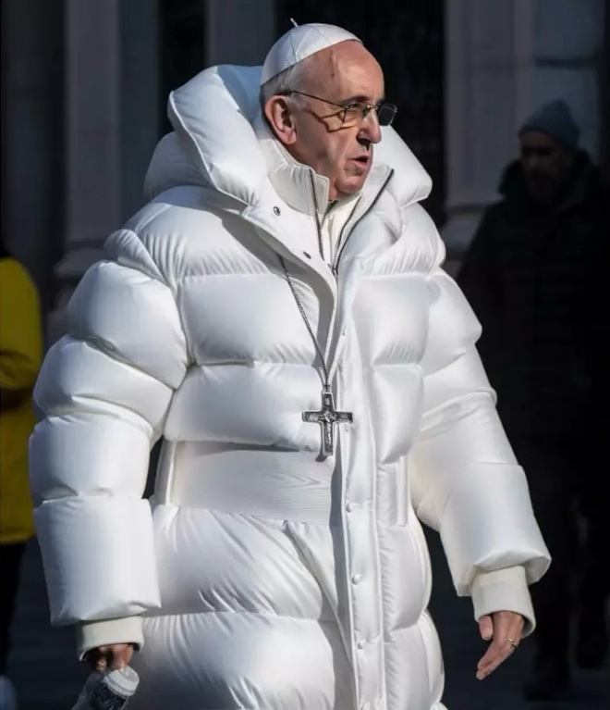**Beispiel zu 1)**

(Papst Franziskus in weißer Daunenjacke,

Quelle: <https://www.zdf.de/nachrichten/panorama/prominente/papst-daunenjacke-fake-ki-kuenstliche-intelligenz-100.html>)

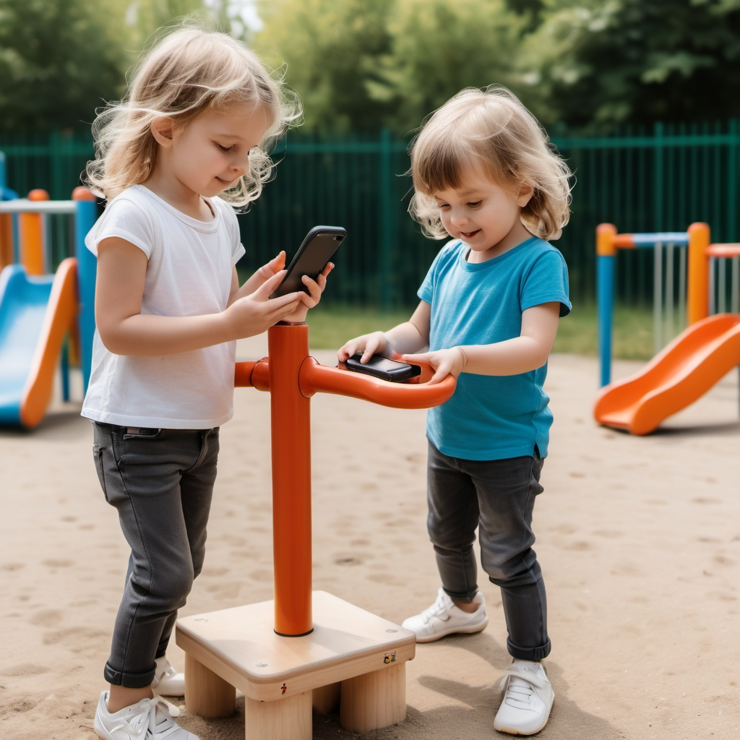**Beispiel zu 3)**

(Generiert mit dem KI-Tool „OpenArt“ mit folgendem Prompt: Kinder stehen auf einem Spielplatz und halten Handys in der Hand. <https://openart.ai/create>)

**Checkliste: Merkmale von KI-generierten Bildern**

1. **Unstimmigkeiten bei den Körperteilen**

* Die Person hat zu viele oder zu wenige Finger
* Die Hände wirken verdreht oder seltsam geformt
* Das Gesicht ist nicht symmetrisch (eine Seite sieht anders aus als die andere)
* Die Augen sind unterschiedlich groß oder falsch positioniert

1. **Seltsame Details**

* Die Haare, Haut oder Kleidung sehen unnatürlich oder merkwürdig aus
* Bestimmte Bereiche des Bildes sind unnatürlich scharf oder verschwommen

1. **Unlogischer Hintergrund**

* Objekte im Hintergrund wirken unlogisch oder sind seltsam platziert
* Teile des Hintergrunds sind verzerrt oder haben komische Formen
* Licht und Schatten passen nicht zueinander (sie kommen aus unterschiedlicher Richtung)

1. **Unnatürliche Proportionen**

* Körperteile oder Objekte sind zu groß oder zu klein im Vergleich zum Rest
* Die Perspektive sieht verzerrt oder unnatürlich aus

1. **Unlogische Zusammenhänge**

* Personen oder Objekte stehen in seltsamen Positionen zueinander
* Wichtige Details fehlen oder Dinge sind an unlogischen Stellen platziert
* Das Bild sieht insgesamt seltsam zusammengesetzt oder unnatürlich aus

1. **Herkunft**

* Das Bild kommt von einer unbekannten oder unsicheren Quelle
* In den Bildinfos steht, dass es mit einer KI erstellt wurde
* Wenn mehrere dieser Punkte zutreffen, könnte es sein, dass es von einer KI erstellt wurde!

**Placemat:**

